一、查验：
1.初试准考证、有效居民身份证件原件；
2.本科毕业证书、学位证书原件、教育部学历证书电子注册备案表（往届考生）；
高校教务部门颁发的学生证原件、教育部学籍在线验证报告（应届考生）；
3.退役大学生士兵专项计划考生：除验证上述材料外，还须验证《应征公民入伍批准书》和《退出现役证》原件。
4.同等学力考生：按下表要求查验相应材料。
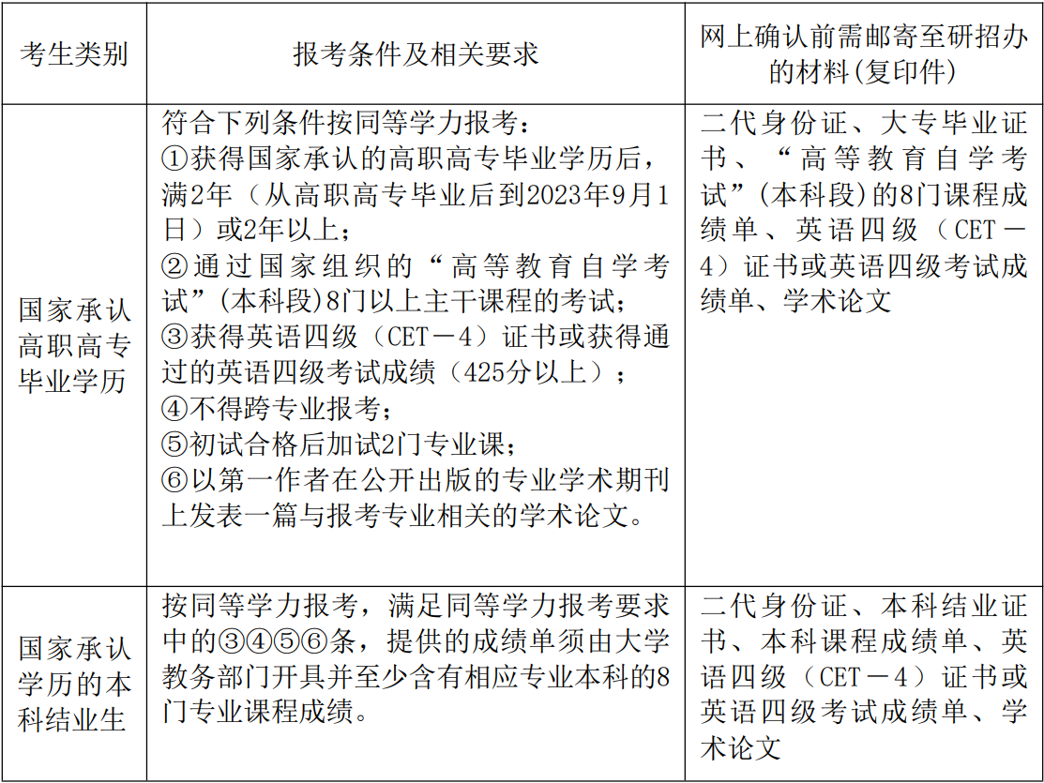
二、收以下原件复印件，请考生务必提前打印并按序装订：
1.初试准考证、有效居民身份证件；
2.本科毕业证书、学位证书原件、教育部学历证书电子注册备案表（往届考生）；
高校教务部门颁发的学生证原件、教育部学籍在线验证报告（应届考生）；
3.加盖有公章的大学成绩单（学校教务部门或档案保管单位的公章均可）；
4.英语等级证书、科研成果、论文、奖状证书等（如有）；
5.退役大学生士兵专项计划考生：除上述材料外，还须《应征公民入伍批准书》和《退出现役证》复印件。
6.同等学力考生：下表相应材料复印件。
注：以上复印件如查验及复试过程中发现不符合报考条件或提供虚假信息的考生，将立即上报研究生院，一律不予复试、录取。

